动态主机配置协议DHCP练习一详细操作步骤

（使用 DHCP 获取 IP 地址）

（对应“网络协议教学实验系统.pdf”的第171页）

本练习每台主机为一组，现仅以主机 A 所在组为例：

一、记下本机的 IP 地址，在命令行方式下，输入命令：

1.1获取“本机可用网卡的接口名”，在主机A的控制面板中，可以查看到主机A的“可用网卡的接口名”为“本地连接 3” （注意其中有1个空格）：

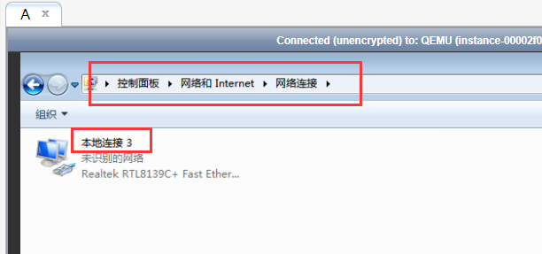

1.2在命令行方式下，输入下面的命令：

netsh interface ip set address name=”本地连接 3” source=dhcp

（注意：引号为英文的半角引号；本地连接 和3之间有1个空格，source的前面有1个空格）

执行后的结果如下图：

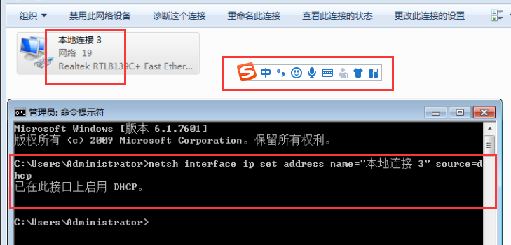

二、启动协议分析器捕获数据，并设置过滤条件（提取 DHCP 协议）。

2.1点按“协议分析器”，打开主机 A上的协议分析器：

2.2在A主机上点按“开始捕获”，点按“定义过滤器”按钮，点按“重置”按钮，清除上个实验中的设置的条件：

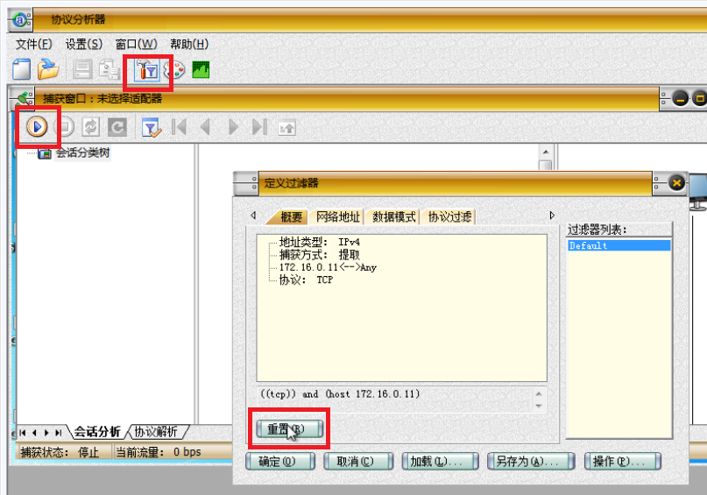

2.3在“协议过滤”标签页中，选中“IPv4”下的“UDP”下的“DHCP”：

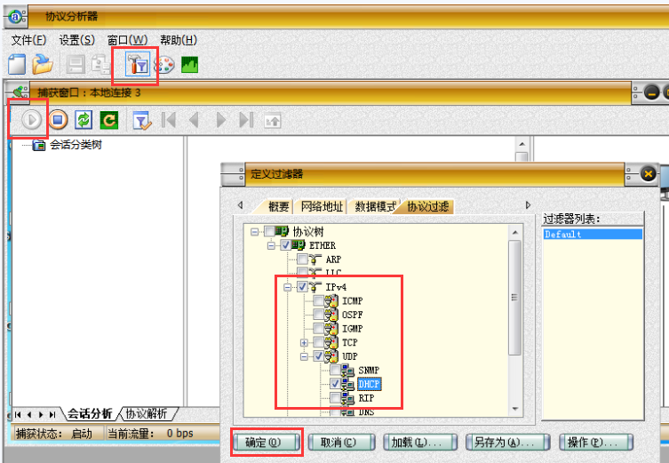

2.3点按屏幕左边的第1个“截屏”按钮，将A主机的过滤条件设置窗口进行截屏，点按屏幕左边上方的“提交”按钮。

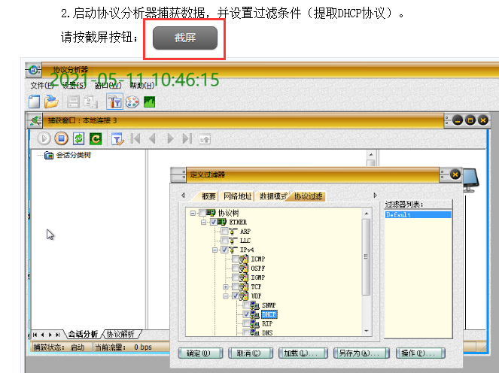

2.4点按捕获窗口的“选择过滤器”按钮，在“选择过滤器”窗口中点按“确定”按钮：

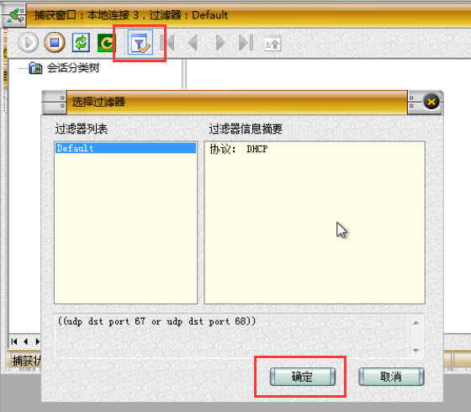

1. 在命令行方式下，输入命令“ipconfig -release”：

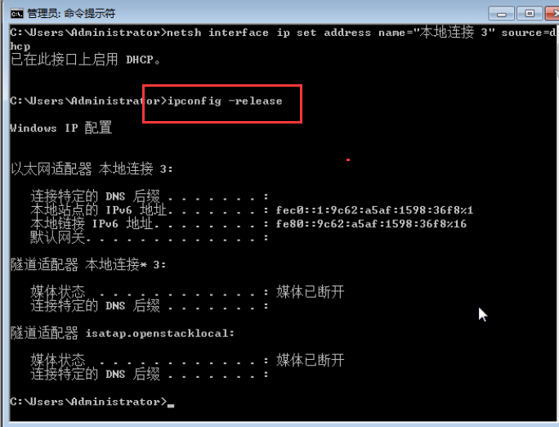

四、在命令行方式下，输入命令“ipconfig -renew”：

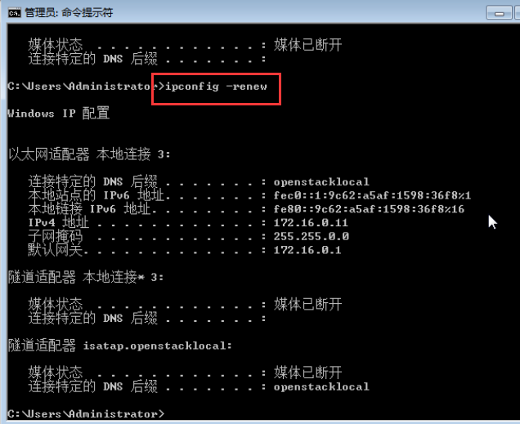

五、查看 DHCP 会话分析，填写表10-1实验结果。

5.1点按主机A捕获窗口中的“刷新”按钮，再点按捕获窗口中的“协议解析”标签页，系统显示报文内容（共有7条数据，即从0至6）。分析序号为1的报文，将（源IP地址、目的IP地址、操作码、DHCP操作类型）对应的值，填入表10-1“对应序号”为X的行中：

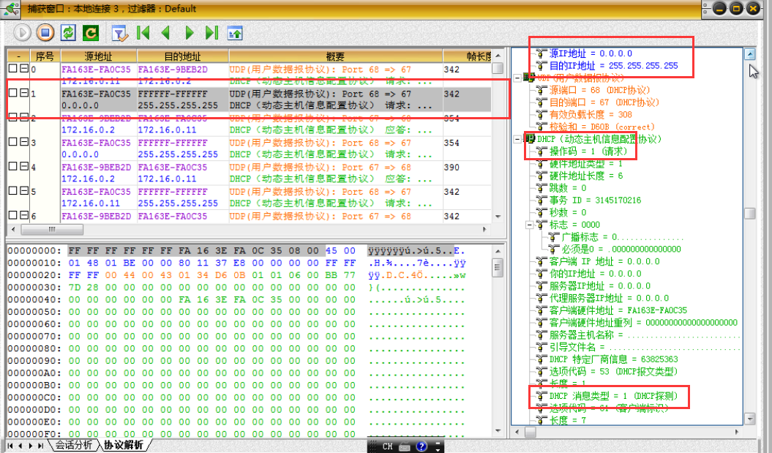

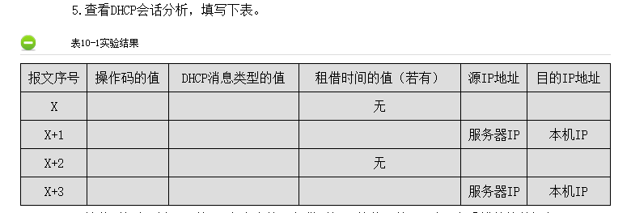

5.2分析序号为2的报文，将（操作码、DHCP操作类型、租借时间）对应的值，填入表10-1“对应序号”为“X+1”的行中：

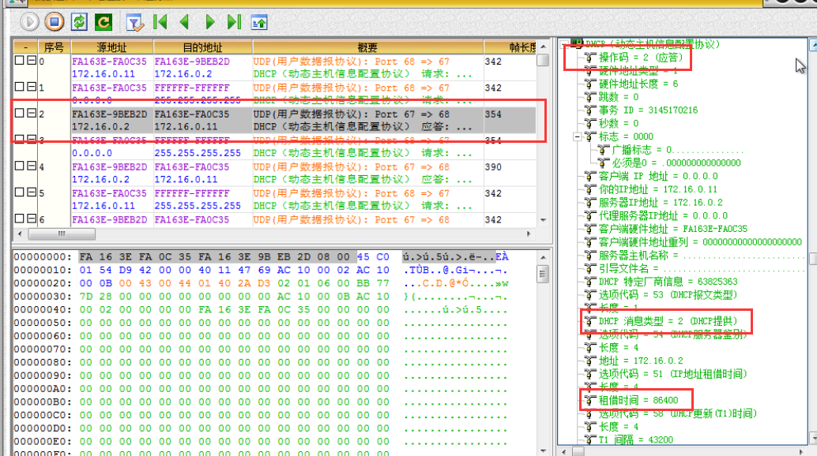

5.3分析序号为3的报文，将（源IP地址、目的IP地址、操作码、DHCP操作类型）对应的值，填入表10-1“对应序号”为“X+2”的行中：

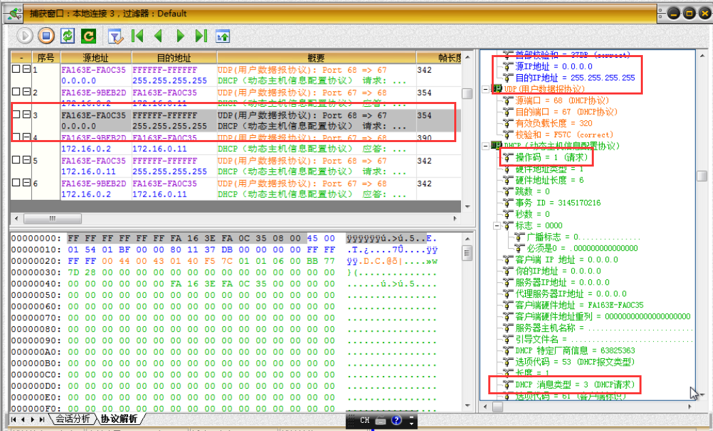

5.4分析序号为4的报文，将（操作码、DHCP操作类型、租借时间）对应的值，填入表10-1“对应序号”为“X+3”的行中：

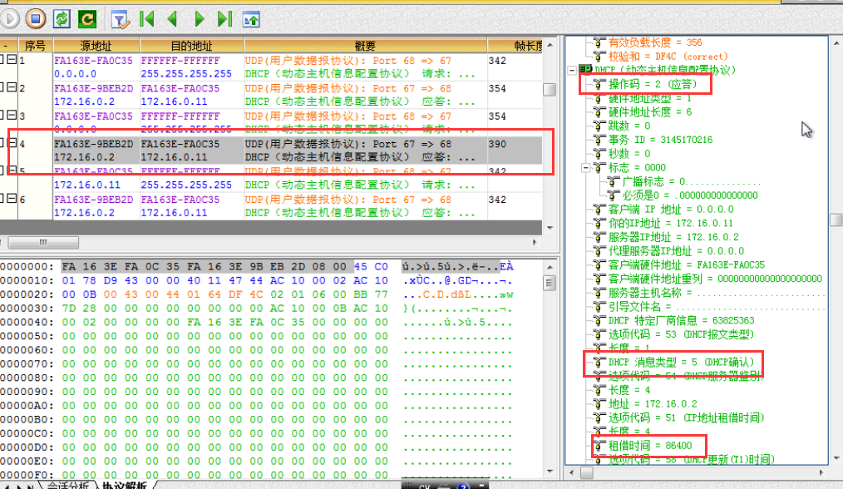

六、等待时间超过租用时间（上表中的“租借时间”的值）的 50%后，查看捕获的数据包（由于“租借时间”的值过大（86400秒），该步骤取消不做，屏幕左边的问答题取消不做。）

七、查看表10-1中DHCP消息类型为“DHCP Request”,即“DHCP 请求”，对应的操作码，将其值填入，完成下面的填空题并“提交”：

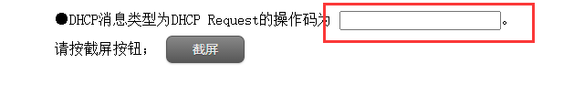

（上图中的截屏，无需完成）

六、练习完成后，退出实验，请不要直接点按浏览器上的“”，要点按“离开房间”，再点按“继续离开”，用以释放资源。

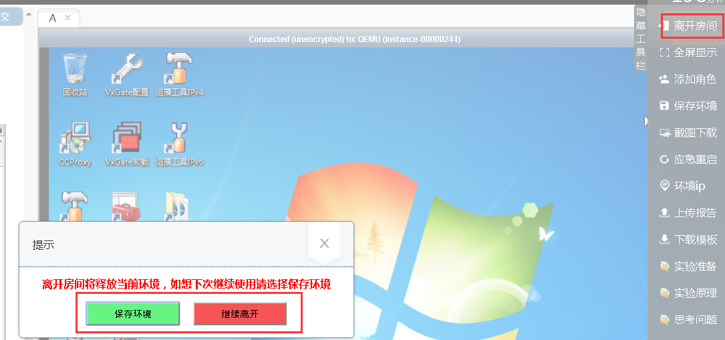

END